Lançar Gratificações de Cursos e Concursos
Sistema | SIGRH
Módulo | Administração de Pessoal
Usuários | Funcionários da Administração de Pessoal
Perfil | Administrador DAP, Gestor DAP e Gestor Financeiro
Última Atualização | ver('', false);
Essa operação possibilita gerar movimentações financeiras para as gratificações originadas através de cursos e concursos no módulo de Capacitação. Para que a operação seja realizada, é necessário que a requisição esteja cadastrada e autorizada com os itens inclusos.
Para Lançar Gratificações de Cursos e Concursos, existem dois caminhos:
- SIGRH -> Módulos -> Administração de Pessoal -> Financeiro -> Movimentação Financeira -> Lançar Gratificações de Cursos e Concursos. (Perfis Administrador DAP e Gestor DAP)
- SIGRH -> Módulos -> Financeiro -> Financeiro -> Movimentação Financeira -> Lançar Gratificações de Cursos e Concursos. (Perfil Gestor Financeiro)
O sistema irá exibir a tela Seleção do Período de Referência da Movimentação Financeira onde o usuário deverá informar o período relacionado a movimentação para a busca de solicitações de pagamento.
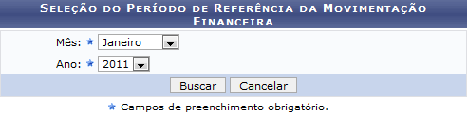Figura 1: Seleção do Período de Referência da Movimentação Financeira
Ao realizar a consulta, será necessário informar o Mês e o Ano referente a movimentação financeira.
Caso desista da operação clique em Cancelar e confirme a caixa de diálogo que será gerada posteriormente. Essa operação será válida sempre que esta opção estiver presente.
Para exemplificar, informamos o Mês Janeiro e o Ano 2011.
Para prosseguir com a consulta, clique em Buscar.
Então, será exibida a tela Itens Autorizados Para Pagamento, onde serão listadas as requisições de pagamento autorizadas. Além disso, será exibido os Itens Já Exportados Para Movimentação Financeira.
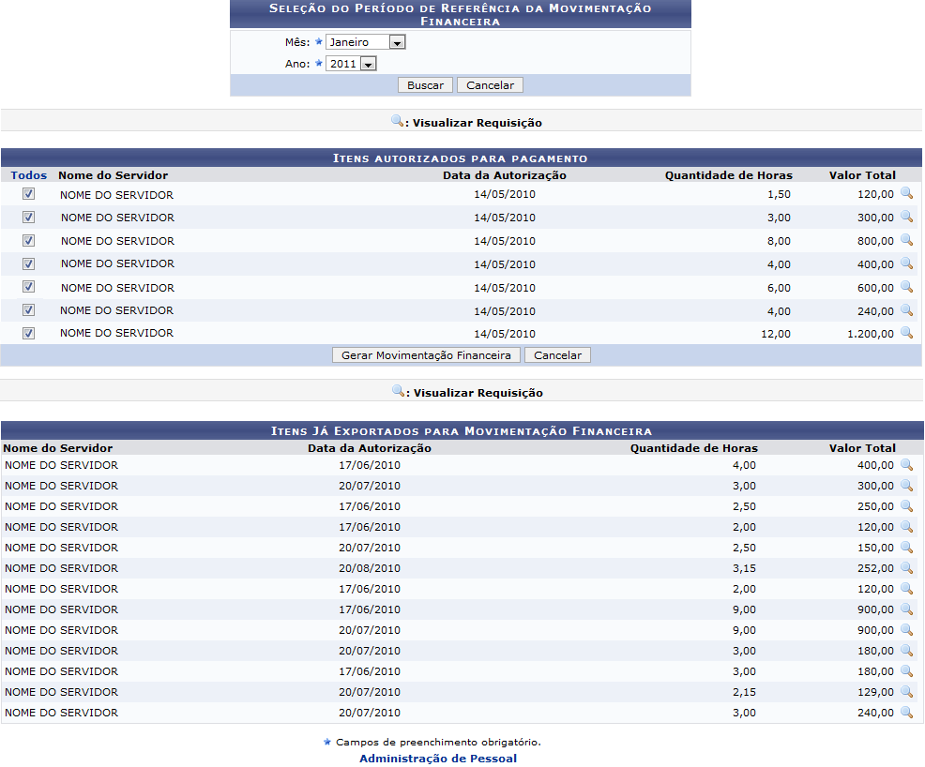Figura 2: Itens Autorizados Para o Pagamento
Para retornar para a página inicial do módulo, clique no link Administração de Pessoal ou Financeiro, de acordo com o perfil do usuário.
O usuário poderá visualizar as requisições detalhadamente. Para isso, clique no ícone correspondente a requisição que deseja visualizar. Desta forma, a tela Visualizar Requisição será exibida com as informações detalhadas sobre o processo.
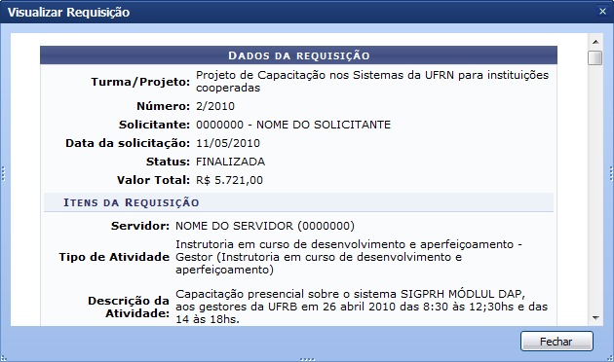Figura 3: Visualizar a Requisição
Para fechar esta tela, clique em Fechar.
Para lançar as gratificações, selecione os itens autorizados que desejar e clique em Gerar Movimentação Financeira.
Em seguida, uma mensagem de sucesso será exibida na tela confirmando o procedimento.
Figura 4: Mensagem de Sucesso
Bom Trabalho!

Manuais Relacionados
- Visualizar Itens Autorizados de Pagamento de Cursos e Concursos
- Autorizar Requisições de Pagamento de Cursos e Concursos
<< Voltar - Manuais do SIGRH

